Karla vanessa balderrama De La Rosa

Universidad Politécnica de Victoria

Diseño de interfaces

Proyecto final “sistema de inventario”

# 

Contenido

Introducción: 2

Sobre este documento: 2

Estructura y navegación: 4

Navegación 4

Pantallas 5

Login 5

Vista de Administrador 6

Agregar otro administrador 6

Pantalla Productos 7

Lista de proveedores 8

# Introducción:

Este documento describe el uso de cada uno de los elementos usados dentro del sistema de inventarios realizado en la materia de Diseño de interfaces como lo son las alarmas, tablas entre otros utilizados dentro del mismo y la explicación de los forms que hay dentro del sistema y para lo cual son usados y los elementos que usa.

# Sobre este documento:

El resto de este documento se divide en las siguientes secciones:

· Estructura y navegación describe la estructura del

aplicación, y las formas en que los usuarios pueden navegar.

· Descripciones de pantalla, que comprende la parte principal de

documento, contiene una descripción detallada de cada pedregal y

sus partes componentes.

# Estructura y navegación:

## Navegación

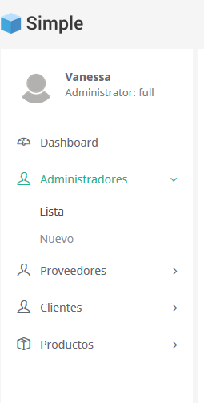

En este menú podemos ver la forma en que navegamos entre las opciones que nos permite agregar, listar, modificar y eliminar. Administradores, clientes, proveedores y productos asi como ver nuestra grafica de ventas descrita en la vista principal.

Tambien nos muestra nuestra imagen de perfil y el rol que desempeñamos en esta página en este caso admin:full. puedes ir navegando solamente dando click y seleccionando una de las opciones con las que se cuenta dentro del menú de principal

# Pantallas

## Login

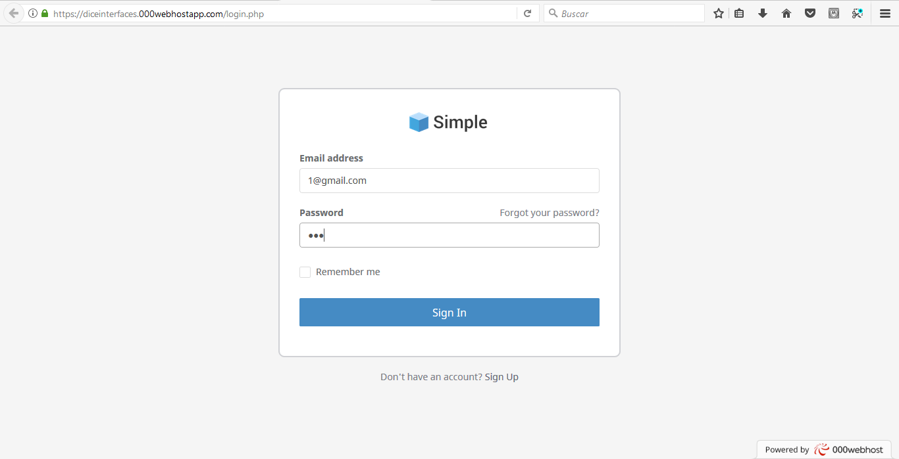

En el formulario de login ingresamos con poner nuestro correo y contraseña para después hacer click en el botón de sig in lo cual manda llamar el código php que hace la conexión a la base de datos inventario que consulta la tabla site_admins para verificar los datos introducidos y nos permite loguearnos a la siguiente pagina.

## Vista de Administrador

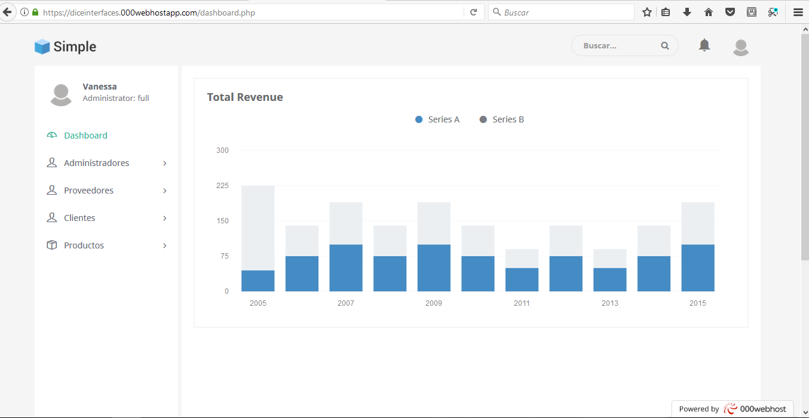

En la vista de administrador nos muestra una grafica con los porcentajes de ventas y de la cantidad de productos en stock asi como un menú de administración que contiene los administradores, clientes, proveedores asi como los productos donde se pueden realizar las operaciones de consulta agregado y modificación, también podemos ver nuestro perfil .

## Agregar otro administrador

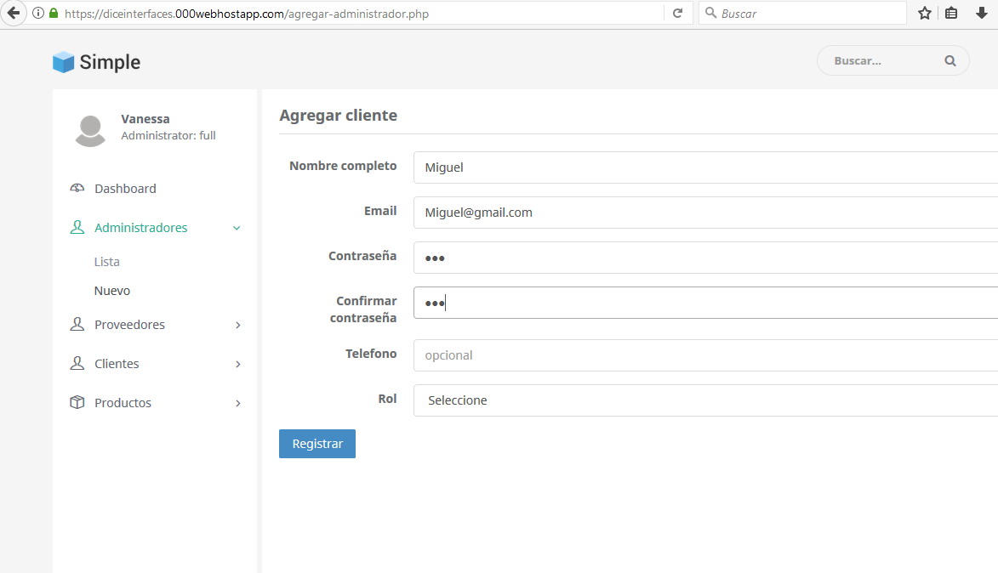

En este formulario ponemos los datos que tendrá el nuevo administrador al hacer click en registrar se genera una sentencia de inserción en la base de datos y se actualiza los datos para crear el nuevo usuario.

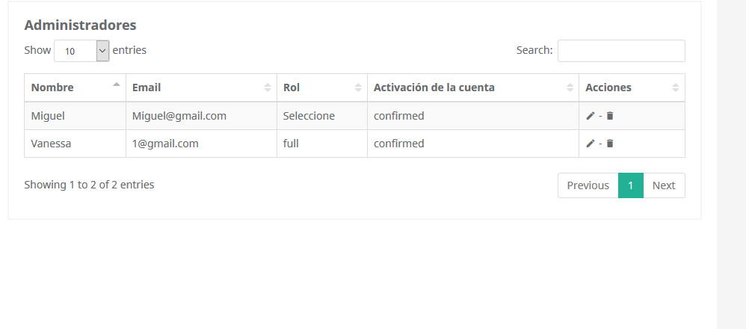

En esta pantalla podemos observar la consulta de la tabla de administradores donde se ve al administrador recién ingresado y sus datos desde donde puede ser modificado o eliminado causando una serie de sentencias sql por cada opción .

## Pantalla Productos

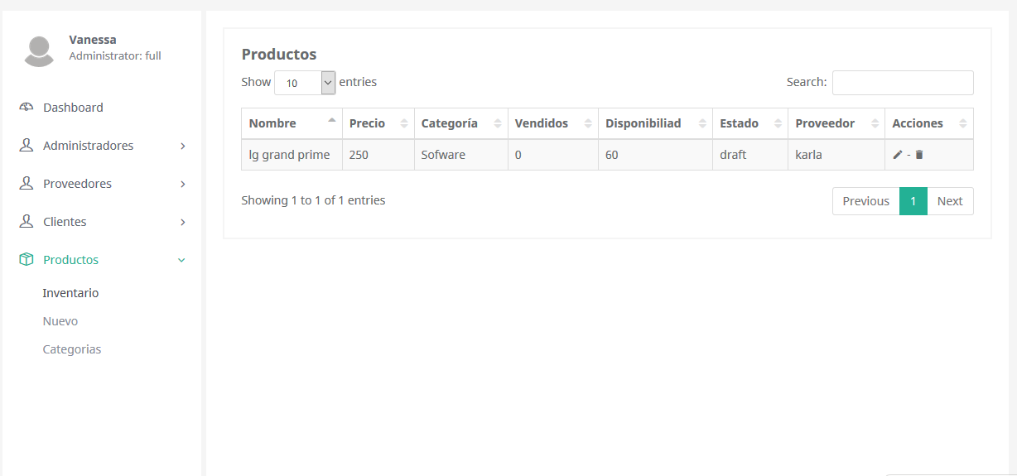

En esta pantalla vemos los productos disponibles en la base de datos esto es por una consulta a la base de datos que genera que devuelve una fila del único producto en esa tabla.

## Lista de proveedores

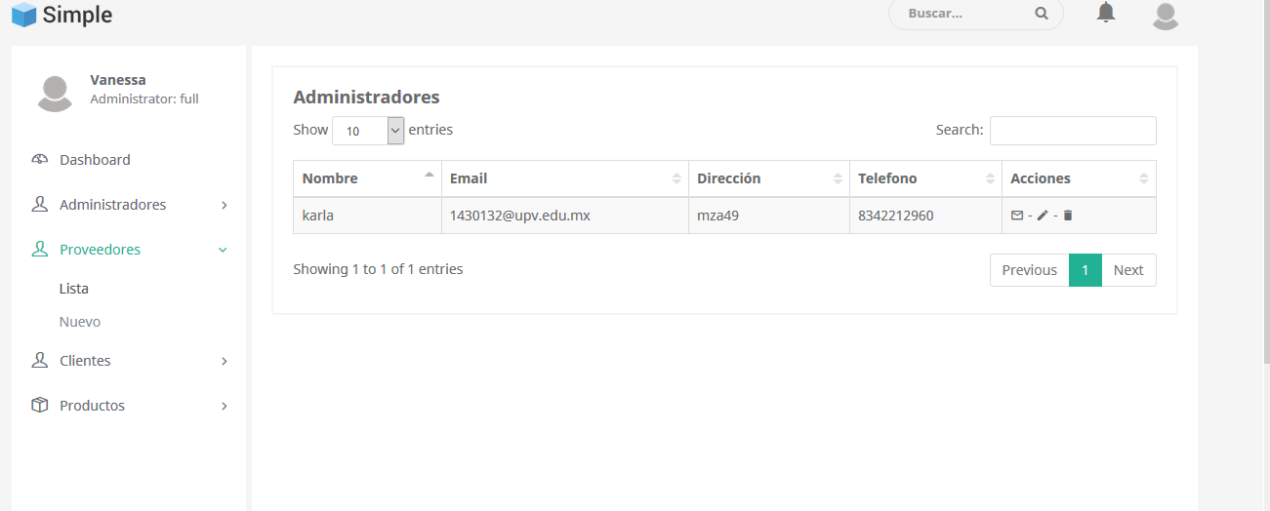

Esta pantalla muestra la lista de proveedores registrados y es igual a las demás aquí podemos modificar y eliminar el registro haciendo un par de sentencias a la base de datos inventarios y para mostrar la lista se hace una consulta.

Solo se ponen como ejemplo uno de los forms ya que seria muy redundante poner todos los form ya que unos contienen cosas exactamente iguales es lo que realiza en breve explicación cada uno de los forms funcionales.